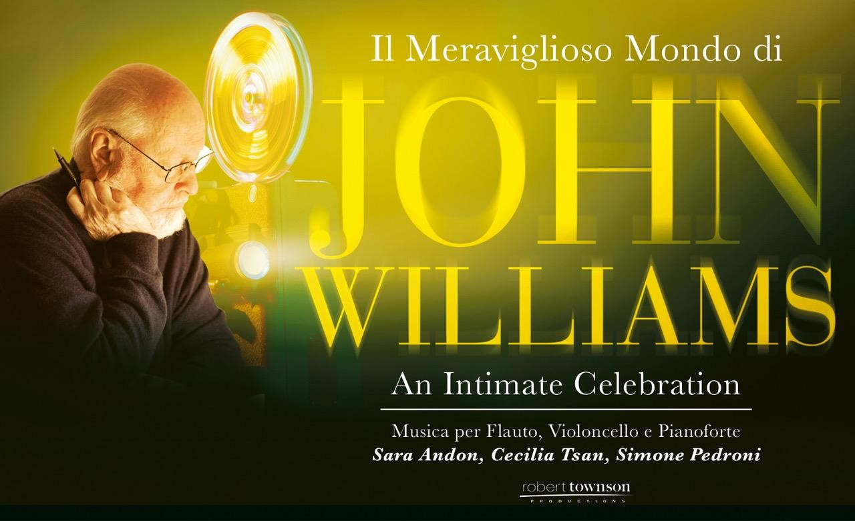

IL MERAVIGLIOSO MONDO DI JOHN WILLIAMS An intimate celebration
Roma Film Music Festival 2023
Auditorium Conciliazione - Roma
Domenica 1° ottobre ore 20:30
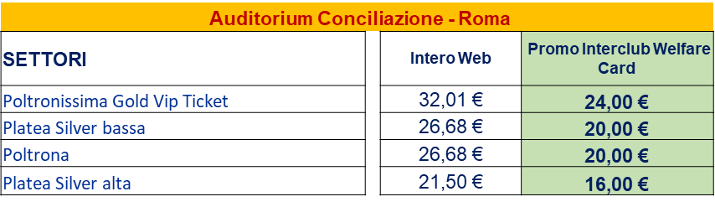 Per prenotazioni:
biglietteria@interclubwelfarecard.it

